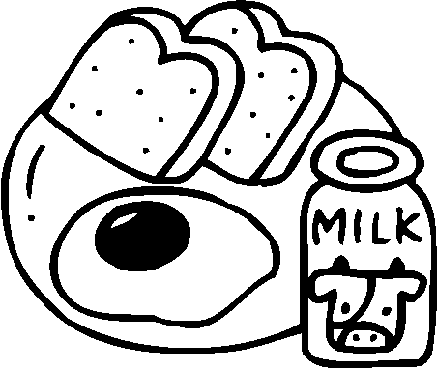
アレルギーの記録
医療編-アレルギーの記録

記入日 | 年 月 日 |  | 病名
医療機関名 |  |  | 医師名
薬の有無 | あり・なし | 処方期間： 年 月 日～ 年 月 日
薬の名前
治療 及び 処置内容
食べては
（触れては）いけないもの

記入日 | 年 月 日 |  | 病名
医療機関名 |  |  | 医師名
薬の有無 | あり・なし | 処方期間： 年 月 日～ 年 月 日
薬の名前
治療 及び 処置内容
食べては
（触れては）いけないもの

